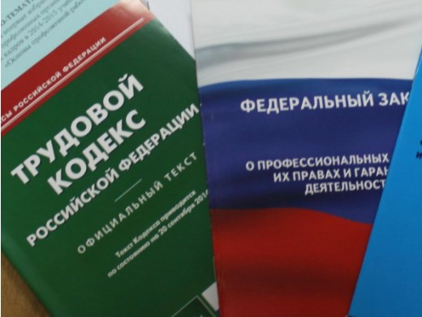Правовая инспекция труда Профсоюза | КАЛУЖСКАЯ ОБЛАСТНАЯ ОРГАНИЗАЦИЯ  ОБЩЕРОССИЙСКОГО ПРОФСОЮЗА ОБРАЗОВАНИЯ  https://www.eseur.ru/kaluga/  Информационный листок №22.  Гражданам напомнили условия досрочного выхода на пенсию

Пенсионный фонд России объяснил, при каких условиях гражданам предпенсионного возраста могут поступать выплаты до момента выхода на пенсию.
Представители ведомства напомнили о возможности для пожилых россиян получать пенсию до достижения пенсионного возраста. В частности, речь идет о досрочном выходе на пенсию по старости при достижении определенного уровня трудового стажа.
Отмечается, что необходимый стаж устанавливается отдельно для лиц мужского и женского пола. Так, для женщин он составляет 37 лет, а для мужчин – 42 года. Если стаж гражданина соответствует обозначенному сроку, то он может рассчитывать на присвоение статуса пенсионера, даже если по новому закону он еще не вступил в установленный для этого возраст – пояснили в ПФР.
Что касается страховой пенсии по старости, то для получения данной выплаты женщине должно исполниться 55 лет, а мужчинам – 60, уточняет информационный портал «Банки.ру».
https://www.infox.ru/news/303/271894-grazdanam-napomnili-uslovia-dosrocnogo-vyhoda-na-pensiu

Калужская областная организация Профсоюза работников народного образования и науки РФ

Тел.факс: 57-64-69, prokaluga@mail.ru
Калуга, апрель, 2022
https://www.eseur.ru/kaluga/

